Plans de gestion des sites LIFE Elia

UG:UM209 - Circuit: 70.333: pylône 108 au 113
Nom complet de l'UG: VILLEROUX/HERBAIMONT/FORRIERES SNCB/ON 70KV LI

Action LIFE: Fauche : 4 polygone(s) (0.33 ha)
Autres actions LIFE sous cette/ces portée(s): Lisière restaurée; Pas d'action; Lisière; Verger

Commune(s): Tenneville

Triage(s) DNF concerné(s): Laneuville-Au-Bois

Gestionnaire (+ Propriétaire):

Abel Louis (Propr.: Commune De Tenneville)
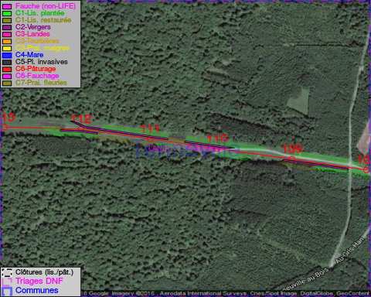

Objectif à long terme :

Pas d'objectif écologique mais conserver l'habitat herbeux.

Détail par portée
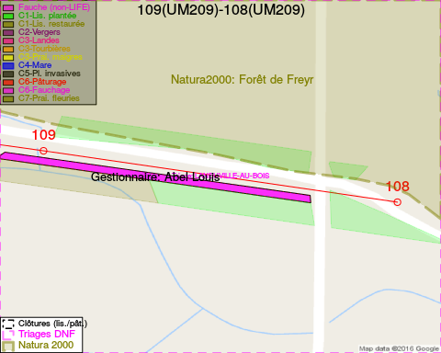
Adresse propriétaire:
- Commune De Tenneville : Rte De Bastogne 1 Tenneville
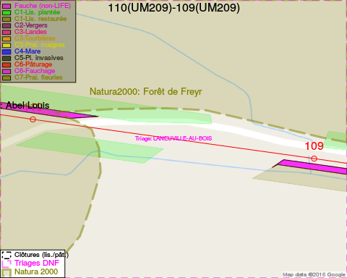
Adresse propriétaire:
- Commune De Tenneville : Rte De Bastogne 1 Tenneville
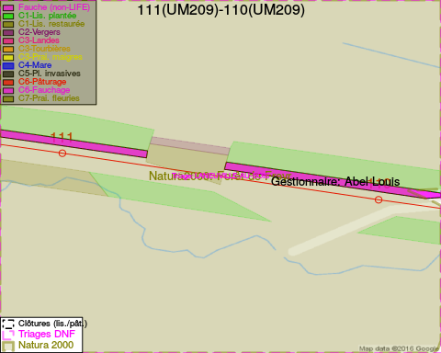
Adresse propriétaire:
- Commune De Tenneville : Rte De Bastogne 1 Tenneville
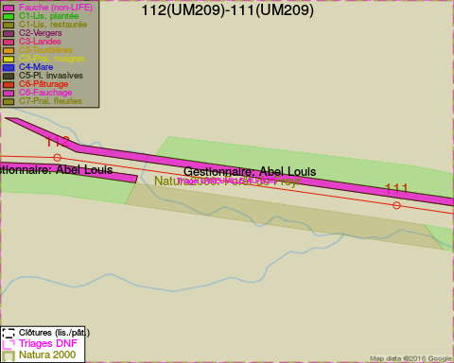
Adresse propriétaire:
- Commune De Tenneville : Rte De Bastogne 1 Tenneville
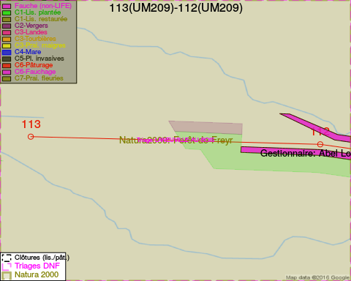
Adresse propriétaire:
- Commune De Tenneville : Rte De Bastogne 1 Tenneville

Document réalisé le 11/10/2016

